Ноябрь-декабрь 2012года | МЕТОДИСТ  РЫБНОВСКИЙ РАЙОННЫЙ ИНФОРМАЦИОННО-МЕТОДИЧЕСКИЙ ЦЕНТР ПО ОБСЛУЖИВАНИЮ РАБОТНИКОВ ОБРАЗОВАНИЯ  Отличительной чертой российского учительства всегда было новаторство, но вместе с тем верность нашим традициям. Тесная связка преемственности и развития очень важна для национальной системы образования…  В. Путин Президент РФ
Сегодня в номере:  - 1. Учитель готовится к уроку: что изменили новые стандарты.  - 2. Поздравляем победителей. Вести с профессиональных конкурсов.  3. Рекомендации психолога по подготовке к итоговому тестированию учащихся.  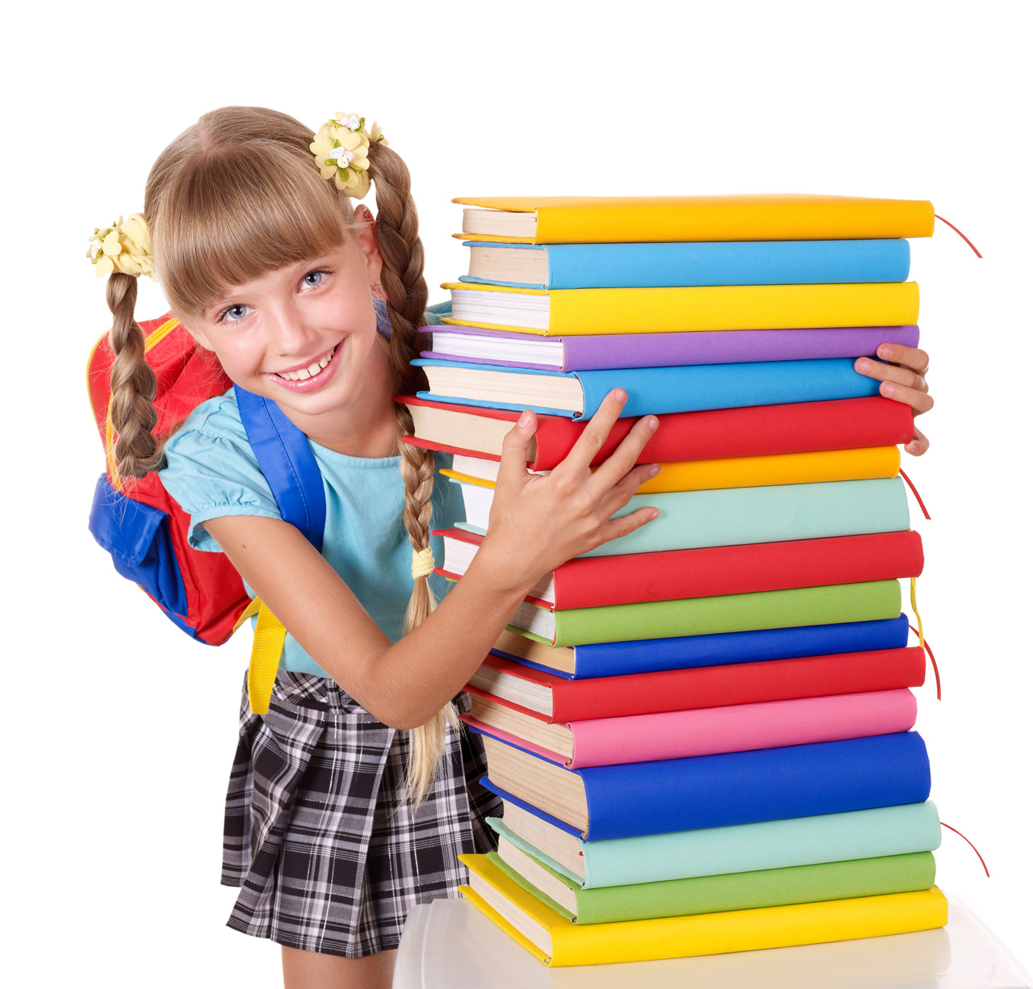 | C наступающим Новым годом!  Завершается первое учебное полугодие, мы подводим итоги, строим планы и получаем хорошую возможность…  Настает время праздника, а значит – время побыть со своими близкими, ведь они так мало видят нас, пока мы заняты работой. Праздник не сколько для праздности, сколько для проявления человеческих отношений, открытого, душевного общения, для того, чтобы подарить кому-то свое внимание и любовь. Давайте будем ценить такую возможность.  С Новым годом!

Учитель готовится к уроку: что изменили новые стандарты

Особенность стандартов нового поколения — деятельностный характер образования, который главной задачей определяет развитие личности ученика. Современное образование отказывается от традиционного представления результатов обучения, формулировки стандарта указывают на реальные виды деятельности. Эти задачи изменяют деятельность учителя, работающего по новому стандарту. Также изменяются и технологии обучения: информационно - коммуникационные технологии (ИКТ) открывают значительные возможности для расширения образовательных рамок по каждому учебному предмету.

Требования стандарта
Стандарт выдвигает требования к структуре, условиям реализации, к результатам освоения основной образовательной программы начального общего образования. Требования к результатам обучения сформулированы в виде личностных, метапредметных и предметных результатов.
Существенную часть ядра нового стандарта составляют универсальные учебные действия (УУД): под ними понимают «общеучебные умения», «общие способы деятельности», «надпредметные действия» и т.п. Предусматривается отдельная программа — программа формирования универсальных учебных действий.
В Федеральном образовательном стандарте представлены четыре вида УУД: личностные, познавательные, регулятивные, коммуникативные. Требования стандарта к метапредметным результатам освоения основной программы следующие: активное использование речевых средств и средств информационных и коммуникационных технологий для решения коммуникативных и познавательных задач; использование различных способов поиска (в справочных источниках и открытом учебном информационном пространстве сети Интернет), сбора, обработки, анализа, организации, передачи и интерпретации информации в соответствии с коммуникативными и познавательными задачами и технологиями учебного предмета.
Основная образовательная программа основного общего образования должна содержать три раздела: целевой, содержательный и организационный. Программа развития УУД на ступени основного общего образования должна быть направлена на формирование и развитие компетенций учащихся в сфере использования ИКТ на уровне общего пользования, включая владение поиском, построением и передачей информации, презентацией выполненных работ, основами информационной безопасности, умением использовать средства ИКТ и сети Интернет.
Программа должна содержать:
- описание особенностей работы по основным направлениям учебно-исследовательской и проектной "деятельности учащихся (исследовательское, инженерное, прикладное, информационное, социальное, игровое, творческое направление проектов), а также форм организации учебно-исследовательской и проектной работы в рамках урочной и внеурочной деятельности по каждому из направлений;
- описание содержания, видов и форм организации учебной деятельности по формированию и развитию ИКТ - компетенций;
- перечень и описание основных элементов ИКТ - компетенций и инструментов их использования;
- планируемые результаты формирования и развития компетентности учащихся в сфере использования информационно-коммуникационных технологий, подготовки индивидуального проекта, выполняемого в процессе обучения в рамках одного предмета или на межпредметной основе;
- описание условий, обеспечивающих развитие универсальных учебных действий учащихся, в том числе информационно-методического обеспечения, подготовки кадров;
- методику и инструментарий мониторинга успешности освоения и применения учащимися универсальных учебных действий.
Приоритетна развивающая функция обучения, которая должна обеспечить становление личности школьника, раскрыть его индивидуальные возможности. Акцент — на умения применять знания как средств развития личности. Формулировки заданий на уроках теперь будут выглядеть несколько иначе. На уроках предлагается не столько усвоить конкретные знания, как было раньше, сколько научить работать с «популярными естественно - научными текстами, рисунками, таблицами и простейшими схемами с целью отбора источников, поиска и извлечения информации для создания собственных устных или письменных текстов, ответов на вопросы аргументации своей точки зрения».
Этапы конструирования урока:
Определение темы учебного материала; тяж дидактической цели урока; определение типа урока (урок изучения и первичного крепления новых знаний, закрепления знаний, обобщения и систематизации знаний, комплексного применения, проверки, оценки и коррекции знаний, умений, навыков учащихся); продумывание структуры урока. обеспеченность урока; отбор содержания учебного материала; выбор методов обучения; выбор форм организации педагогической деятельности; рефлексия урока.
Дидактическая структура
Основная дидактическая структура отображается в плане-конспекте урока и в технологической карте. Она имеет как статичные моменты, которые не изменяются в зависимости от типов урока, так и динамические, которым свойственна более гибкая структура: организационный момент (тема, цель, образовательные, развивающие, воспитательные задачи, планируемые результаты: знания, умения, навыки, личностно формирующая направленность урока); проверка выполнения домашнего задания; подготовка к активной учебной деятельности каждого ученика на основном этапе урока (постановка учебной задачи, актуализация знаний); сообщение нового материала (решение учебной задачи, усвоение новых знаний, первичная проверка понимания учениками нового учебного материала (текущий контроль с тестом); закрепление изученного материала (обобщение и систематизация знаний, контроль и самопроверка знаний (самостоятельная работа, итоговый контроль с тестом); подведение итогов (диагностика результатов урока, рефлексия достижения цели); домашнее задание (инструктаж по его выполнению).
Необходимо чётко обозначить тему, цель и задачи урока. Цель урока определяется планируемым результатом урока, путями реализации этого результата.
Цель обычно начинается со слов «Определение», «Формирование», «Знакомство» и т.п. В формулировании цели урока следует избегать глагольных форм. Задача, данная в определённых условиях (например, в проблемной ситуации) — цель деятельности, которая должна быть достигнута преобразованием этих условий в соответствии с определённой процедурой.
Полный цикл продуктивного мышления включает постановку и формулирование задачи самим учеником, что происходит при предъявлении ему заданий, условия которых имеют проблемный характер. Задачи могут возникать в практической деятельности или создаваться преднамеренно (учебные, игровые и т.п.). Иерархически организованная последовательность задач образует программу деятельности. Формулировка задач урока чаще всего имеет форму ответов на вопрос:
«Что надо сделать, чтобы достичь цели урока?» Таким образом, задачи должны начинаться с глаголов — «повторить», «проверить», «объяснить», «научить», «сформировать», «воспитывать» и т.п.
Сразу необходимо предусмотреть планируемые результаты урока. В формулировке планируемых результатов также необходимы единообразие и соответствие задачам: сколько задач, столько должно быть и планируемых результатов. На основном этапе урока крайне важна подготовка каждбго ученика к активной учебной деятельности.
На любом этапе урока можно использовать электронные образовательные ресурсы, что, если это целесообразно, позволяет экономить время урока, повышает интерес учащихся. Обязательный момент — список источников информации, которые были использованы как при подготовке, так в ходе урока.

Технологическая карта
Карта обеспеченности урока

№ п.п | Раздел | Материально-техническое оснащение | Учитель |  | Ученики |  | Время
 | Учебный  элемент | Количество бумажных источников и компьютеров с необходимым программным обеспечением | Бумажные | Электронные | Бумажные | Электронные

Обучение с использованием технологической карты позволяет организовать полноценный учебный процесс, обеспечить эффективное использование предметных, метапредметных и личностных умений (универсальных учебных действий) в соответствии с требованиями стандартов второго поколения, существенно сократить время на подготовку учителя к уроку.
Технологическая карта — технологическая документация в виде карты, листка, содержащего описание процесса изготовления, обработки, производства определённого вида продукции, производственных операций, оборудования, временного режима операций. Технологическая карта может представлять проект учебного процесса, в котором представлено описание от цели до результата с использованием инновационной технологии работы с информацией.
Сущность проектной педагогической деятельности по технологической карте заключается в использовании инновационной технологии работы с информацией, описании заданий для ученика по освоению темы, оформлении предполагаемых образовательных результатов. Технологической карте присущи интерактивность, структурированность, алгоритмичность при работе с информацией, технологичность и обобщённость.
Структура технологической карты включает название темы с указанием часов, отведенных на ее изучение; цель освоения учебного содержания; планируемые результаты (личностные, предметные, метапредметные, информационно - интеллектуальную компетентность и универсальные учебные действия); метапредметные связи и организацию пространства (формы работы и ресурсы); основные понятия темы; технологию изучения темы (на каждом этапе работы определяются цель и прогнозируемый результат, даются практические задания на отработку материала и диагностические задания на проверку его понимания и усвоения); контрольное задание на проверку достижения планируемых результатов.
Технологическая карта позволяет увидеть учебный материал целостно и системно, проектировать образовательный процесс по освоению темы с учётом целей освоения курса, гибко использовать эффективные приёмы и формы работы с детьми на уроке, согласовать действия учителя и учащихся, организовать самостоятельную деятельность школьников в процессе обучения; осуществлять интегративный контроль результатов учебной деятельности.
Технологическая карта позволяет учителю: осуществить планируемые результаты стандартов второго поколения; определить и вырабатывать универсальные учебные действия, которые формируются в процессе изучения конкретной темы, всего учебного курса; осмыслить и спроектировать последовательность работы по освоению темы от цели до конечного результата; определить уровень раскрытия понятий на данном этапе и соотнести его с дальнейшим обучением (вписать конкретный урок в систему уроков); проектировать свою деятельность на четверть, полугодие, год, переходя от поурочного планирования к проектированию темы; освободить время для творчества: использовать готовые разработки по темам, что освобождает учителя от непродуктивной рутинной работы; определить возможности установить связи и зависимости между учебными предметами и результатами обучения; на практике использовать метапредметные связи и обеспечить согласованные действия всех участников педагогического процесса; диагностировать достижения планируемых результатов на каждом этапе освоения темы; решить организационно-методические проблемы (замещение уроков, выполнение учебного плана и т.д.); соотнести результат с целью обучения после создания набора технологических карт.
Технологическая карта позволит администрации школы контролировать выполнение программы и достижение планируемых результатов, а также осуществлять необходимую методическую помощь. С помощью технологической карты повышается качество обучения, так как учебный процесс по освоению темы (раздела) проектируется от цели до результата; используются эффективные методы работы с информацией; организуется поэтапная самостоятельная учебная, интеллектуально-познавательная и рефлексивная деятельность школьников; обеспечиваются условия для применения знаний и умений в практической деятельности.

Поздравляем победителей!

30-31 октября 2012 года в Рязани проходил II очный этап Фестиваля образовательных учреждений Рязанской области, осуществляющих опытно-экспериментальную и инновационную деятельность, в котором приняли участие 130 педагогов Рязанской области, представители муниципальных органов управления образованием Рязанской области и методических служб. Участники Фестиваля презентовали на секциях свои творческие проекты по номинациям «Инновационный проект», «Исследовательский проект», «Практико-ориентированный проект». Всего было представлено 59 проектов из 16 муниципальных образований.
В номинации «Исследовательский проект» дипломом II степени награждена Протопопова Людмила Степановна - заместитель директора «Рыбновской средней общеобразовательной школы № 1» Рыбновского муниципального района за проект «Внедрение технологии формирования метапредметных компетенций обучающихся».

11 октября 2012 года в министерстве образования Рязанской области прошла торжественная церемония награждения победителей и лауреатов областного этапа Всероссийского конкурса в области педагогики, воспитания и работы с детьми школьного возраста и молодежью до 25 лет на соискание премии «За нравственный подвиг учителя».
Диплом лауреата областного этапа Всероссийского конкурса «За нравственный подвиг учителя» и ценный подарок были вручен Трофимову Тимуру Александровичу, учителю истории, основ православной культуры муниципального бюджетного образовательного учреждения «Высоковская средняя общеобразовательная школа» муниципального образования - Рыбновский муниципальный район.

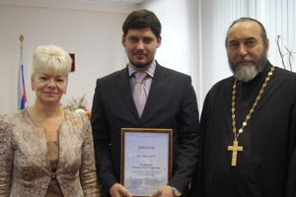

Рекомендации психолога по подготовке к тестированию

Рекомендации психолога учителям, готовящим детей к ЕГЭ:
- Сосредотачивайтесь на позитивных сторонах и преимуществах учащегося с целью укрепления его самооценки.
- Помогайте подростку поверить в себя и свои способности.
- Помогайте избежать ошибок.
- Поддерживайте выпускника при неудачах.
- Подробно расскажите выпускникам, как будет проходить единый государственный экзамен, чтобы каждый из них последовательно представлял всю процедуру экзамена.
- Приложите усилия, чтобы родители не только ознакомились с правилами для выпускников, но и не были сторонними наблюдателями во время подготовки ребенка к экзамену, а, наоборот, оказывали ему всестороннюю помощь и поддержку.
- Учитывайте во время подготовки и проведения экзамена индивидуальные психофизиологические особенности выпускников. Психофизиологические особенности – это устойчивые природные характеристики человека, которые не меняются с возрастом и проявляются в скорости протекания мыслительно-речевых процессов, в продуктивности умственной деятельности.
Советы классному руководителю
Одной из основных целей единого государственного экзамена является получение более эффективного инструмента оценки качества образования. Введение экзамена в тестовой форме предполагает наличие готовности ее участников. В связи с этим сегодня особым образом актуализируется оказание психологической, педагогической и информационной поддержки всем участникам эксперимента.
Сегодня, когда идет организационно-технологическая подготовка к ЕГЭ, прослеживается общее нарастание тревожности перед тестированием. Именно поэтому перед нами встает задача – определить возможные направления психологической работы с учащимися по снятию напряжения и страха перед тестированием, рассказать о тех методах и приемах самоорганизации, которые помогут ученику актуализировать свои знания в процессе тестирования.

Экзаменационная (тестовая) тревожность
Экзамены представляют собой нелегкую, но и неизбежную часть нашей жизни. Одни воспринимают экзамены достаточно легко и идут на них уверенными в успехе. У других экзамен и оценка за него тесно связаны с беспокойством и тревогой. Они не только накануне экзамена, но и иногда лишь при мысли о нем испытывают состояние страха, неуверенности в себе и тревоги. Эти состояния называются экзаменационной или тестовой тревожностью.
В состоянии экзаменационной тревожности и стресса наблюдаются:
- нарушение ориентации, понижение точности движений;
- снижение контрольных функций;
- обострение оборонительных реакций;
- понижение волевых функций.
Соответственно, крайне необходима психолого-педагогическая помощь как во время подготовки, так и во время проведения ЕГЭ.

Как помочь детям подготовиться к экзаменам
- Подбадривайте детей, хвалите их за то, что они делают хорошо.
- Не повышайте тревожность ребенка накануне экзамена.
- Контролируйте режим подготовки ребенка, не допускайте перегрузок.
- Помогите детям распределить темп подготовки по дням.
- Приучайте ребенка ориентироваться во времени и в умении его распределять.

В подготовительный период рекомендуем:
- оформить уголки для учащихся, учителей, родителей;
- не нагнетать обстановку;
- повысить степень «прозрачности» подготовки до проведения ЕГЭ.
Рекомендуем: получить дополнительную информацию о правилах тестирования на сайте РИРО.
Кроме того, на портале есть возможность потренироваться не только в решении заданий, но и оформлении ответов на бланках ЕГЭ образца 2011 года, которые представлены в соответствующем разделе. Ведь правильно решенное задание нужно еще и правильно оформить, поскольку для корректной компьютерной обработки бланков нужен читаемый текст.
Также бесплатные online-тесты по предметам представлены на Федеральном портале "Российское образование" - официальном Интернет-ресурсе, на котором публикуется только бесплатная, актуальная и достоверная информация.

В номере использованы материалы журнала «Народное образование»;
сайта РИРО; сайта министерства образования Рязанской области.

